PENGARUH PENAMBAHAN KARET ALAM LATEKS DAN ABU BATU BARA FLY ASH SEBAGAI FILLER TERHADAP KARAKTERISTIK MARSHALL PADA CAMPURAN ASPAL BETON LAPIS AUS (AC-WC)

Lempriansyah^{1)*}, Sartika Nisumanti²⁾, Khodijah Al Qubro³⁾
^{1,2,3}Teknik Sipil, Fakultas Teknik, Universitas Indo Global Mandiri, Jl.Jendral Sudirman KM.4 No.62 Palembang
*Corresponding Author, Email : khodijah@uigm.ac.id

Dikirim : 27 November 2025 | Direvisi : 15 Desember 2025 | Diterima : 20 Desember 2025

ABSTRAK

Dalam bidang teknik sipil, perkerasan jalan memiliki fungsi strategis dalam menciptakan sistem transportasi yang efektif sekaligus mendorong pertumbuhan ekonomi masyarakat. Kinerja perkerasan sangat dipengaruhi oleh mutu bahan penyusunnya, terutama pada campuran aspal. Studi ini bertujuan untuk menganalisis pengaruh penambahan bahan aditif berupa karet alam (lateks) dan abu sisa pembakaran batu bara (fly ash) terhadap parameter Marshall pada campuran aspal beton lapis aus (AC-WC). Proses evaluasi mengacu pada Spesifikasi Umum Bina Marga 2018 Revisi 2, dengan pengujian karakteristik campuran dilakukan menggunakan metode Marshall. Aspal Aus AC-WC modifikasi aspal pen 60/70 yang mengunakan bahan tambah aditif lateks dengan variasi kadar lateks sebesar 7,5% dan 8,5% terhadap berat aspal, serta penambahan fly ash sebanyak 1% dari total berat filler. Parameter yang dianalisis meliputi nilai stabilitas, flow (kelelehan), Void in Mix (VIM), Void in Mineral Aggregate (VMA), Void Filled with Asphalt (VFA), serta Marshall Quotient (MQ). Berdasarkan hasil pengujian, campuran dengan kadar lateks 8,5% menunjukkan dengan penambahan fly ash menghasilkan nilai stabilitas tertinggi sebesar 1816 kg. Hasil tersebut mengindikasikan bahwa penggunaan bahan tambahan ini dapat memperbaiki sifat elastis serta daya tahan campuran beraspal, sehingga berpotensi menjadi solusi alternatif dalam meningkatkan kinerja lapis AC-WC.. Dengan Hasil pengujian marshall test mengenai nilai kadar aspal terbaik pada campuran aspal beton lapis aus (AC-WC) yang diberi tambahan lateks dan fly ash sebagai filler, diperoleh hasil bahwa campuran konvensional memberikan KAO sebesar 6,25%, campuran dengan lateks 7,5% sebesar 6,00%, dan campuran dengan lateks 8,5% sebesar 5,75%.

Kata Kunci : AC-WC, Karet Alam, Fly Ash, Uji Marshall, Stabilitas

ABSTRACT

In the field of civil engineering, road pavement plays a strategic role in establishing an efficient transportation system and supporting economic growth. Pavement performance is highly dependent on the quality of its constituent materials, particularly the asphalt mixture. This study aims to analyze the effect of adding natural rubber (latex) and coal combustion by-product (fly ash) on the Marshall characteristics of Asphalt Concrete – Wearing Course (AC-WC) mixtures. The evaluation refers to the 2018 General Specifications of Bina Marga Revision 2, and the mixture properties were tested using the Marshall method. The AC-WC mixture utilized penetration grade 60/70 asphalt modified with latex as an additive. Latex was incorporated at variations of 7.5% and 8.5% by weight of asphalt, while fly ash was added at 1% of the total filler weight. The evaluated parameters included stability, flow, Void in Mix (VIM), Void in Mineral Aggregate (VMA), Void Filled with Asphalt (VFA), and Marshall Quotient (MQ). The test results indicated that the mixture containing 8.5% latex combined with fly ash achieved the highest stability value of 1816 kg. These findings suggest that the addition of these materials enhances the elasticity and durability of the asphalt mixture, indicating their potential as an alternative approach to improving AC-WC performance. Based on the Marshall test results regarding the optimum asphalt content (OAC) for AC-WC mixtures modified with latex and fly ash as filler, the conventional mixture produced an OAC of 6.25%, the mixture with 7.5% latex resulted in 6.00%, and the mixture with 8.5% latex yielded 5.75%.
Keywords : AC-WC, Natural Rubber, Fly Ash, Marshall Test, Stability.

PENDAHULUAN
Bagian paling atas dari jalan beraspal disebut Asphalt Concrete Wearing Course (AC-WC) pada permukaan jalan yang berfungsi sebagai permukaan yang langsung dilalui kendaraan, dan berkaitan erat dengan kualitas bahan kerikil, lapisan pengikat, disertai bahan pengisi dalam campuran (Nadhifah Mahardi, 2024). Digunakan sebagai lapisan yangbersentuhan dengan roda kendaraan harus kuat menghadapi kondisi cuaca serta tekanan geser, dan beban roda disertai melindungi lapisan bawah dari air (Pomantow, 2019). Lapisan AC-WC mudah mengalami kerusakan akibat suhu ketinggian serta volume lalu lintas berulang yang besar, sehingga dapat menurunkan stabilitas dan mempercepat timbulnya retak pada permukaan perkerasan (Mukhlis et al., 2022)
Pembangunan infrastruktur jalan di Indonesia sangat bergantung pada perkerasan lentur dengan aspal minyak sebagai bahan pengikat utama (Al Qubro,2025). Maka dari itu diperlukan bahan tambah yang meningkatkan elastisitas, ketahanan terhadap retak, daya rekat, serta daya tahan terhadap beban berat dan air seperti lateks (Bina Marga, 2018). Hal ini dikarenakan lateks memiliki sifat adhesi, sehingga ketika dicampurkan dengan agregat dapat berfungsi sebagai perekat layaknya aspal (Ramadan, 2021). Penambahan lateks pada campuran aspal terhadap karakteristik marshall pada campuran aspal HRS-WC dapat meningkatkan elastisitas, ketahanan terhadap deformasi, serta daya rekat antara agregat dan aspal (Rahmawan, 2019). Beberapa penelitian menunjukkan bahwa penambahan lateks pada campuran aspal mampu meningkatkan stabilitas Marshall, ketahanan terhadap deformasi, serta fleksibilitas campuran, khususnya pada lapisan aus (Prakoso, 2019)
Selain karet alam, abu sisa pembakaran batu bara dapat digunakan digunakan sebagai material pengisi dalam komposisi aspal. Hal ini menunjukkan bahwa nilai stabilitas dengan memanfaatkan fly ash untuk pengganti material pengisi yang lebih unggul dibandingkan campuran tanpa fly ash.(AL-Fiqih Ameizu, 2023). Dengan demikian, fly ash dapat direkomendasikan sebagai alternatif bahan pengisi pada campuran perkerasan AC-WC yang tidak hanya memenuhi persyaratan teknis, tetapi juga berkontribusi dalam pemanfaatan limbah industri pembakaran batu bara (Uwwes, 2020).
Penelitian ini mengkaji pengaruh penambahan kombinasi bahan lateks dan fly ash berhubungan dengan sifat-sifat yang diuji menggunakan metode Marshall pada campuran AC-WC. Formulasi campuran AC-WC dipilih karena berperan sebagai lapisan permukaan yang secara langsung menanggung beban kendaraan serta dampak cuaca sehingga membutuhkan performa campuran yang tinggi. Acuan studi ini mengacu pada Spesifikasi Umum Bina Marga 2018 Revisi 2, di mana terdiri atas parameter utama antara lain stabilitas, nilai Kelelehan campuran (flow), rongga udara internal (VIM), rongga agregat (VMA), rongga yang dipenuhi aspal (VFA), dan Marshall Quotient (MQ).

METODE PENELITIAN
Riset ini berlangsung di fasilitas laboratorium Fakultas Teknik Sipil, Universitas Indo Global Mandiri, Palembang. Jenis aspal dimana dimanfaatkan dalam riset ini merupakan paduan aspal yang telah diberi tambahan berupa karet alam (lateks) dan memanfaatkan residu pembakaran fly ash hasil pembakaran batu bara yang dimanfaatkan berfungsi bahan pengisi pada material campuran.

Bahan
Material pada riset ini, yang digunakan sebagai bahan adalah agregat kasar yang berupa agregat batu pecah berukuran 2/3, 1/2, 1/1. Dan diisi material agregat halus dalam penelitian ini berasal dari abu batu yang memiliki gradasi lolos saringan nomor 4 dan tertahan pada saringan 0,075 mm, dan bahan tambah aditif lateks serta bahan tambah filler abu fly ash selanjutnya diperiksa yang mengacu pada Spesifikasi Bina Marga 2018 Revisi 2.

2.2 Tahapan Pengujian
Tahapan pelaksanaan penelitian diperlukan pemeriksaan komponen material meliputi material seperti agregat halus, agregat kasar, abu batu, serta dilakukan pengujian terhadap aspal untuk menilai kelayakan penggunaannya pada campuran Laston AC-WC yang terdiri atas penyediaan alat dan material yang akan dipergunakan
- proses menyiapkan alat beserta bahan yang dibutuhkan
- Pemeriksaan sifat dan mutu agregat
  - Analisis saringan agregat yang dilakukan sesuai ketentuan SNI ASTM C136:2012.
  - Uji berat isi volume/Bulk Density berdasarkan SNI 1969:2008 /ASTM C29
  - Pengujian kadar lumpur dan air berdasarkan SNI 1968:2008 / ASTM C117
  - Pengujian SSD berdasarkan SNI 1969:2008
/ASTM C127 (kasar) / C128 (halus)
  - Uji abrasi melalui uji Los Angeles berdasarkan SNI 2417:2008 /ASTM C131)
- Pengujian Material Aspal Pen 60/70
- Pengujian penetrasi berdasarkan SNI 2456:2011
- Uji Softening Point mengacu pada standar SNI 2434:2011
- Pengujian Lost On Heating Sesuai persyaratan SNI 06- 2482-1991
- Uji viskositas berdasarkan ASTM D2170- Pengujian Daklitas sesuai dengn SNI 2432:2011

  - Pembuatan Benda Uji
Riset ini melibatkan pembuatan 15 sampel uji sebagai objek pengujian konvensional dengan kadar 5,0%, 5,5%, 6,0%, 6,5%, 7,0%. Sedangkan benda uji aspal dengan bahan tambah aditif lateks terdiri dari 20 benda dengan kadar 5,0%, 5,5%, 6,0%, 6,5%, 7,0% dan pembuatan benda uji aspal dengan campuran zat aditif lateks dengan filler abu fly ash dengan kadar aspal berbeda yaitu 5,7% dan 6,0% dengan sampel 6 benda uji.
- Pembuatan Benda Uji Aspal Konvensional
No. | Nama Sanpel | Interval | Variasi Kadar  Aspal | Banyaknya  Benda Uji | Total sampel uji
1. | Aspal Konvensonal | Pb –1,0 | 5% | 3 | 3
1. | Aspal Konvensonal | Pb –0,5 | 5.5% | 3 | 3
1. | Aspal Konvensonal | Pb | 6% | 3 | 3
1. | Aspal Konvensonal | Pb+0,5 | 7.5% | 3 | 3
1. | Aspal Konvensonal | Pb+1,0 | 7% | 3 | 3
1. | Aspal Konvensonal | Total kebutuhan Benda Uji |  |  | 15
Sumber: Hasil uji laboratorium (2025)
- Proses Pembuatan Spesimen Aspal Menggunakan Bahan Tambah Aditif Lateks
No. | Nama Sampel | Interval | Modifikasi Kadar Aspal | Banyaknya  Sampel Percobaan | Jumlah Sampel Penelitian
2. | Aspal Lateks  7,5% Dan  Aspal Lateks 8,5% | Pb –1,0 | 5% | 4 | 4
2. | Aspal Lateks  7,5% Dan  Aspal Lateks 8,5% | Pb –0,5 | 5,5% | 4 | 4
2. | Aspal Lateks  7,5% Dan  Aspal Lateks 8,5% | Pb | 6% | 4 | 4
2. | Aspal Lateks  7,5% Dan  Aspal Lateks 8,5% | Pb + 0,5 | 6,5% | 4 | 4
2. | Aspal Lateks  7,5% Dan  Aspal Lateks 8,5% | Pb + 1,0 | 7% | 4 | 4
2. | Aspal Lateks  7,5% Dan  Aspal Lateks 8,5% | Total kebutuhan Benda Uji |  |  | 20
Sumber: Hasil uji laboratorium (2025)

3. Pembuatan Benda Uji Aspal Modifikasi dengan Lateks dan Filler Fly Ash
No. | Nama Sampel | Kadar Lateks | Variasi Kadar  Aspal | Banyaknya  Benda Uji | Jumlah  Benda uji
3. | AL + FA 7,5%  AL + FA 8,5% | 7,5 | 5.7% | 3 | 3
3. | AL + FA 7,5%  AL + FA 8,5% | 8,5 | 6.0% | 3 | 3
3. | AL + FA 7,5%  AL + FA 8,5% | Total kebutuhan Benda Uji |  |  | 6
Sumber: Hasil uji laboratorium (2025)

HASIL DAN PEMBAHASAN
- Pemeriksaan Mutu Agregat
Hasil evaluasi karakteristik Agregat berukuran besar, agregat berukuran kecil, dan bahan pengisi menunjukkan bahwa agregat yang digunakan layak untuk campuran beraspal dan masih memenuhi ambang batas ketentuan Standar Bina Marga tahun 2018 Revisi 2.
Tabel 1. Data Hasil Pengujian Agregat
Agregat Kasar
No | Parameter Pengujian | Data Hasil Pemeriksaan | Spesifikasi
1 | Penyerapan % | 1,31 | Max. 3%
3 | Berat Jenis Bulk | 2,79 | Min. 2,5
4 | Berat Jenis SSD | 2,83 | Min. 2,5
5 | Berat jenis semu | 2,91 | Min. 2,5
6 | Abrasi mesin los angeles | 25,20% | Max. 40%
Agregat Halus
1 | Berat Jenis Bulk | 2,58 | Min 2,5
2 | Berat Jenis SSD | 2,61 | Min 2,5
3 | Berat Jenis Semu | 2,69 | Min 2,5
4 | Penyerapan | 2,41 | Max. 3%
Sumber: Hasil uji laboratorium (2025)

- Hasil Pengujian Aspal
Uji terhadap aspal dilakukan guna mengevaluasi mutu aspal sebagai perekat dalam pembuatan sampel campuran Material aspal yang digunakan pada penelitian ini termasuk dalam kategori penetrasi 60/70 dimodifikasi dengan penambahan aditif lateks.
Tabel 2. Hasil Pengujian Sifat Aspal Modifikasi Lateks
No | Jenis Pengujian | Hasil Analisis Pengujian | Spesifikasi | Keterangan
1 | Penetrasi pada 25ºC, 100 g,  5 Detik | 66 | 60-70 | Terpenuhi
2 | Titik Lembek | 50 | 48 | Terpenuhi
3 | Daktilitas diukur pada suhu 25ºC dengan beban 100 g dan kecepatan 5 cm/menit | 110 | 100 | Terpenuhi
4 | Berat jenis aspal | 1,006 | 1,0 | Terpenuhi
5 | Lost On Heating | 0,7 | < 0,8 | Terpenuhi
Sumber: Hasil uji laboratorium (2025)
- Hasil Uji Marshall Campuran Aspal
Dalam penelitian ini, pengujian Marshall dilakukan guna menentukan kadar aspal optimum (KAO). Pengujian ini menghasilkan data penting berupa VMA, VFA, VIM, stabilitas, flow, dan Kepadatan, Penentuan KAO berdasarkan pengujian Marshall dalam tabel berikut’
Tabel 3. Hasil Uji Marshall Konvensional
Sifat-Sifat Campuran | Hasil Analisis Berdasarkan Kadar Aspal; % |  |  |  |  | Spesifikasi
Kadar Aspal; % | 5 | 5,5 | 6 | 6,5 | 7 | Spesifikasi
Berat Isi; t/m3 | 2,374 | 2,341 | 2,386 | 2,370 | 2,339 | -
V I M; % | 6,18 | 6,74 | 4,21 | 4,10 | 4,60 | 3-5%
V M A; % | 17,69 | 19,26 | 18,16 | 19,14 | 20,60 | >15 %
V F A; % | 69,58 | 66,70 | 76,93 | 78,72 | 80,33 | >65 %
Stabilitas; Kg | 879 | 1120 | 1718 | 1719 | 1064 | >800 Kg
Kelelehan (Flow); mm | 3,90 | 3,21 | 3,88 | 3,96 | 4,67 | 2-4 mm
Marshall Quotient;  Kg/mm | 325,12 | 389,09 | 459,40 | 523,15 | 234,20 | >300 Kg/mm
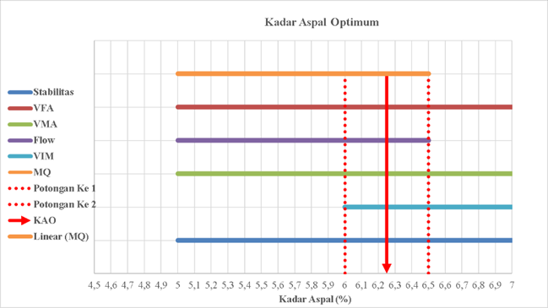
Sumber: Hasil uji laboratorium (2025
Gambar 1 Kadar Aspal Terbaik untuk Aspal PEN 60/70 Konvensional.
Sebagaimana terlihat pada Gambar 1. Dua garis vertikal menunjukkan batas kadar aspal yang layak semua kriteria, dan titik tengahnya, yaitu 6,25%, ditetapkan sebagai KAO karena sesuai dengan semua kriteria teknis untuk material beraspal.
Tabel 4. Informasi Hasil Pengujian Marshall pada Aspal Modifikasi Lateks 7,5%
Parameter Campuran | Data Pengujian Sesuai Kadar Lateks 7,5 % |  |  |  |  | Spesifikasi
Kadar Aspal; % | 5 | 5,5 | 6 | 6,5 | 7 | Spesifikasi
Berat Isi; t/m3 | 2,458 | 2,486 | 2,493 | 2,464 | 2,495 | -
V I M; % | 6,79 | 4,90 | 3,82 | 4,16 | 2,16 | 3-5%
V M A; % | 18,05 | 17,53 | 17,74 | 19,14 | 18,57 | >15 %
V F A; % | 63,52 | 72,11 | 79,01 | 78,92 | 88,57 | >65 %
Stabilitas; Kg | 1900 | 1560 | 2050 | 1600 | 1525 | >800 Kg
Kelelehan (Flow); mm | 5,90 | 3,45 | 3,28 | 3,72 | 3,81 | 2-4 mm
Marshall Quotient;  Kg/mm | 324,89 | 492,43 | 606,45 | 446,78 | 423,86 | >300 Kg/mm
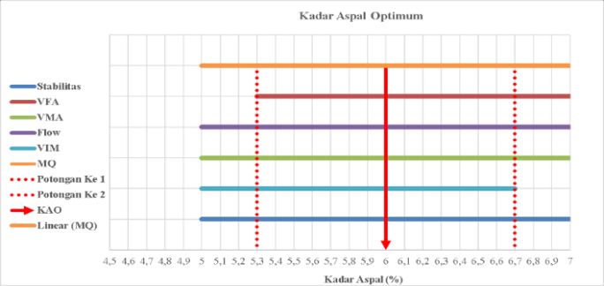
Sumber: Hasil uji laboratorium (2025)
Gambar 2 Kandungan Aspal Optimal aspal pen 60/70 aditif lateks 7,5%.
Berdasarkan Gambar 2. menunjukkan untuk aspal tipe 60/70 yang dipadukan dengan bahan modifikasi aditif lateks dengan kadar 7,5% dari hasil analisis, ditemukan bahwa KAO bernilai 6%.
Tabel 5. Hasil Pengujian Marshall Aspal Modifikasi Lateks 8,5%
Parameter Campuran | Data Pengujian Sesuai Lateks 8,5 % |  |  |  |  | Standar
Kadar Aspal; % | 5 | 5,5 | 6 | 6,5 | 7 | Standar
Berat Isi; t/m3 | 2,546 | 2,504 | 2,469 | 2,458 | 2,452 | -
V I M; % | 3,47 | 4,23 | 4,76 | 4,42 | 3,84 | 3-5%
V M A; % | 15,12 | 16,94 | 18,53 | 19,35 | 19,96 | >15 %
V F A; % | 77,17 | 78,14 | 77,54 | 80,21 | 80,76 | >65 %
Stabilitas; Kg | 1125 | 1900 | 1190 | 1475 | 1930 | >800 Kg
Kelelehan (Flow); mm | 4,73 | 3,11 | 3,48 | 4,03 | 5,40 | 2-4 mm
Marshall Quotient;  Kg/mm | 239,42 | 617,75 | 360,78 | 404,29 | 352,01 | >300 Kg/mm
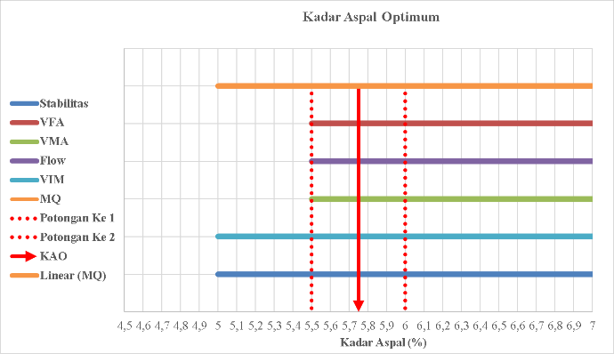
Sumber: Hasil uji laboratorium (2025)
Gambar 3 Kadar Aspal Optimal untuk Aspal Tipe PEN 60/70 aditif lateks 8,5%.
Gambar 3. menunjukkan untuk aspal pen 60/70 penambahan aditif lateks dengan kadar 8,5% didapati nilai kadar aspal optimum sebesar 5,75%.

- Grafik Analisis Pengujian Marshall Aspal modifikasi lateks dengan konsentrasi 7,5% serta 8,5%
  - Density
Penambahan lateks hingga kadar 7,5% meningkatkan kepadatan campuran aspal secara optimal, sedangkan kadar lebih tinggi menyebabkan penurunan karena pemadatan terhambat.
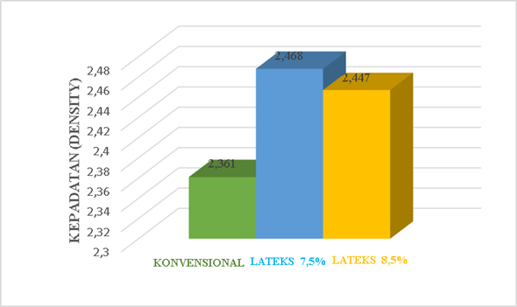

Gambar 4 Grafik Density, Sumber: Hasil uji laboratorium (2025)

  - Rongga Mineral Agregat (VMA)
Penambahan lateks 8,5% meningkatkan nilai VMA menjadi yang tertinggi (19,51%), menunjukkan kemampuan agregat menampung aspal lebih baik. Perbedaan dengan aspal porus disebabkan oleh struktur rongga yang lebih besar pada aspal porus, sehingga nilai VMA-nya jauh lebih tinggi.
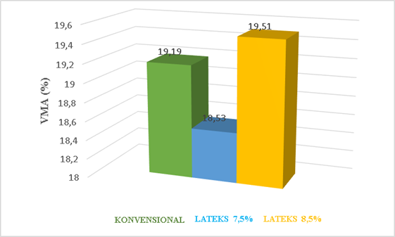
Gambar 5 Grafik VMA, Sumber: Hasil uji laboratorium (2025)
  - Rongga Didalam Campuran VIM (Void In Mix)
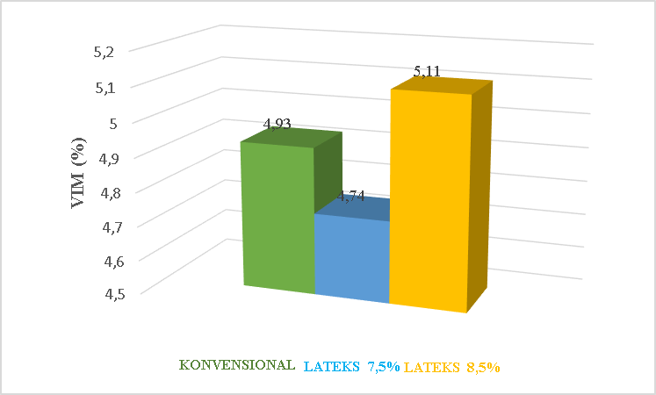
Penambahan lateks 7,5% menurunkan nilai VIM, sedangkan pada 8,5% justru meningkat, menandakan bertambahnya rongga udara dalam campuran. Hasil ini menunjukkan bahwa kadar dan jenis bahan tambah berpengaruh besar terhadap nilai VIM aspal.
Gambar 6 Grafik VIM, Sumber: Hasil uji laboratorium (2025)

Rasio Rongga Terisi Aspal (VFA)
Nilai VFA maksimal terdapat dalam bahan campuran konvensional, sedangkan penambahan lateks 8,5% mampu mendekati nilai tersebut. Hal ini menunjukkan bahwa jenis dan kadar aditif berperan penting dalam meningkatkan efisiensi pengisian rongga oleh aspal.
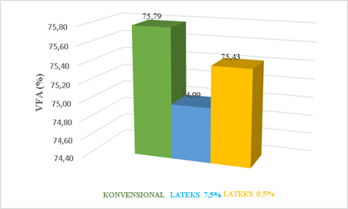

Gambar 7 Grafik VFA, Sumber: Hasil uji laboratorium (2025)

Stabilitas
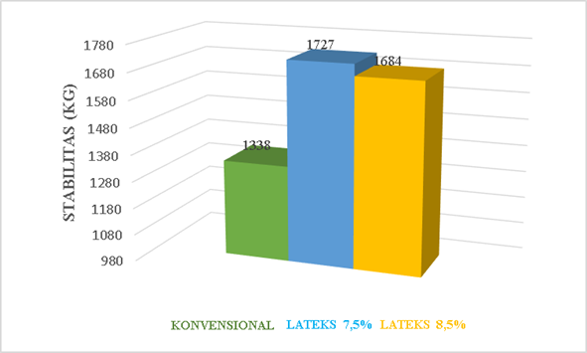
Penambahan lateks 7,5% memberikan stabilitas tertinggi (1.727 kg), menunjukkan peningkatan signifikan terhadap daya tahan campuran. Kadar ini paling optimal dibandingkan kadar lainnya dan menghasilkan stabilitas lebih tinggi daripada campuran dengan karet alam 8% pada penelitian terdahulu.
Gambar 8 Grafik Stabilitas, Sumber: Hasil uji laboratorium (2025)

Kelelehan (Flow)
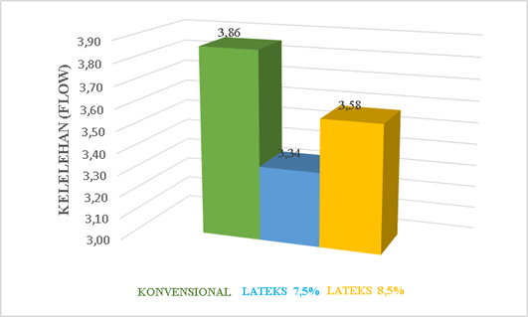
Penambahan lateks menurunkan nilai flow, menandakan peningkatan kekakuan dan kestabilan campuran. Flow campuran masih berada dalam batas ketentuan teknis Bina Marga (2–4 mm), sehingga modifikasi dengan karet efektif meningkatkan ketahanan terhadap deformasi.
Gambar 9 Grafik Flow, Sumber: Hasil uji laboratorium (2025)

Marshall Quotient (MQ)
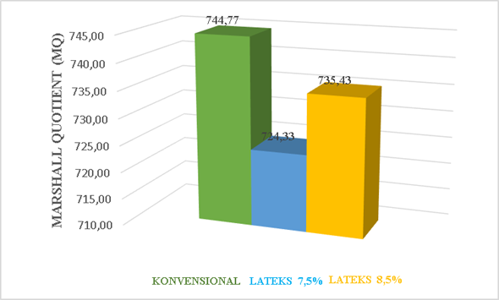
Penambahan lateks memengaruhi kekakuan campuran aspal; nilai MQ menurun pada kadar 7,5% namun meningkat kembali pada 8,5%, meski masih di bawah campuran konvensional. Ini menunjukkan bahwa kadar 8,5% memberikan kekakuan terbaik di antara campuran modifikasi.
Gambar 10 Grafik MQ, Sumber: Hasil uji laboratorium (2025)

- Analisis Karakteristik Campuran aspal termodifikasi lateks pada kadar 7,5% serta 8,5% dengan Filler Fly Ash
  - Kepadatan (Density)
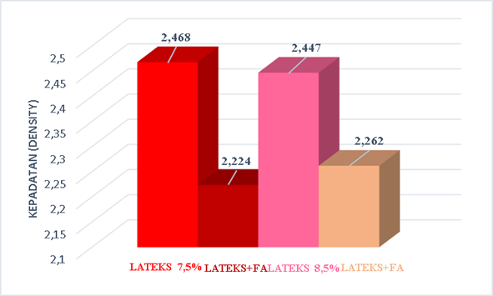
Penambahan fly ash pada campuran aspal modifikasi menurunkan kepadatan, terutama pada kadar lateks7,5%, karena partikel halus fly ash mengganggu susunan agregat. Penemuan pernyataan ini didukung oleh penelitian sebelumnya yang menjelaskan bahwa fly ash cenderung mengurangi densitas campuran.
Gambar 11 Grafik Density, Sumber: Hasil uji laboratorium (2025)
  - Ruang Kosong Dalam Mineral Agregat (Void In Mineral Aggregate)
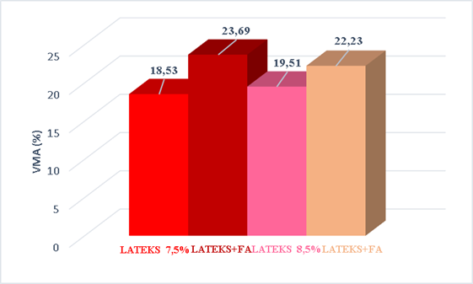
Penambahan fly ash pada campuran modifikasi lateks secara signifikan meningkatkan VMA, lebih besar dibandingkan penelitian sebelumnya tanpa lateks. Kombinasi keduanya terbukti lebih efektif memperbaiki struktur rongga agregat dan meningkatkan kemampuan aspal mengisi ruang antar butiran.

Gambar 12 Grafik VMA, Sumber: Hasil uji laboratorium (2025)

  - Rongga Didalam Campuran VIM (Void In Mix)
Penambahan fly ash meningkatkan VIM secara signifikan pada campuran modifikasi lateks, sejalan dengan penelitian terdahulu. Namun, besarnya peningkatan berbeda karena dipengaruhi oleh variasi kadar lateks, aspal, dan filler yang digunakan.
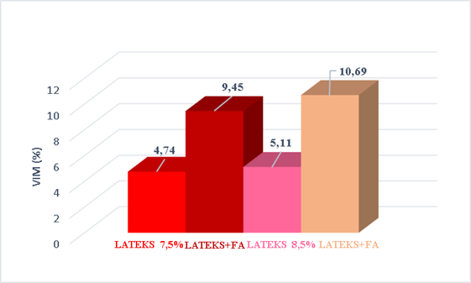
Gambar 13 Grafik VIM, Sumber: Hasil uji laboratorium (2025)

  - Rasio Rongga Terisi Aspal (VFA)
Penambahan lateks meningkatkan VFA, namun penambahan fly ash justru menurunkannya secara signifikan. Campuran dengan lateks tanpa fly ash, khususnya kadar 8,5%, memberikan hasil VFA terbaik dan lebih tinggi dibandingkan penelitian sebelumnya.
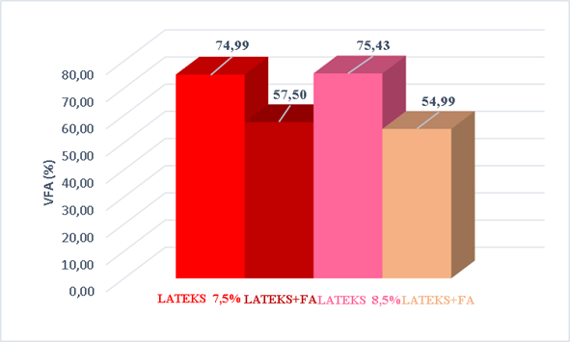
Gambar 14 Grafik VFA, Sumber: Hasil uji laboratorium (2025)

  - Stabilitas
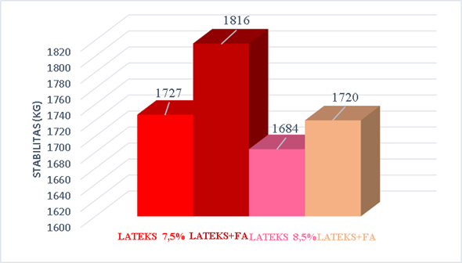
Penggunaan lateks bersama fly ash berkontribusi terhadap terbentuknya stabilitas tertinggi (1816 Kg), menunjukkan sinergi keduanya lebih efektif meningkatkan kekuatan campuran dibanding penggunaan masing-masing bahan secara terpisah.
Gambar 15 Grafik Stabilitas, Sumber: Hasil uji laboratorium (2025)

  - Kelelehan (Flow)
Kombinasi lateks dan fly ash meningkatkan nilai flow hingga sekitar 5,1 mm, menunjukkan campuran lebih plastis dan lentur dibandingkan penggunaan lateks saja. Namun, nilai ini melewati batas standar Bina Marga (2–4 mm) sehingga perlu dikontrol agar tidak menurunkan kestabilan campuran.
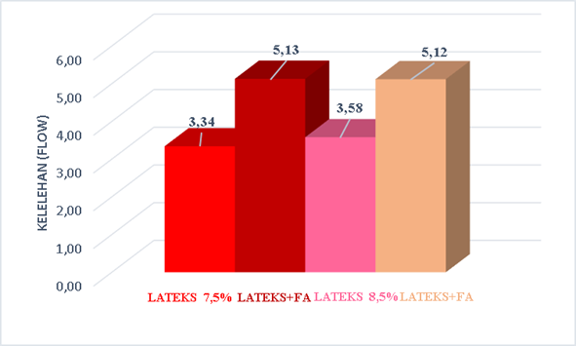
Gambar 16 Grafik Flow, Sumber: Hasil uji laboratorium (2025)

  - Marshall Quotient (MQ)
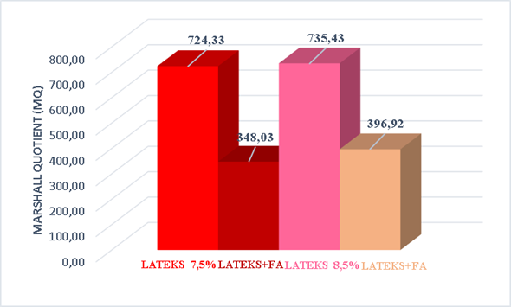
Penambahan lateks 8,5% menghasilkan MQ tertinggi, namun kombinasi dengan fly ash menurunkan nilai MQ secara signifikan. Hal ini menunjukkan bahwa fly ash cenderung mengurangi kekakuan dan stabilitas, sementara lateks tanpa fly ash memengaruhi performa campuran yang lebih unggul.
Gambar 17 Grafik MQ, Sumber: Hasil uji laboratorium (2025)

KESIMPULAN
Berdasarkan pengamatan studi dan analisis Asphalt Concrete pada Lapisan Permukaan Jalan (AC-WC) dengan modifikasi lateks sebagai aditif dan fly ash sebagai filler sesuai Peraturan Teknis Bina Marga 2018 Revisi II, Maka dapat disimpulkan bahwa:
- Penetapan persentase aspal optimum (KAO) diperoleh sebesar 6,25% untuk campuran konvensional, 6,00% pada campuran dengan lateks 7,5%, dan 5,75% pada lateks 8,5%, menunjukkan bahwa penambahan lateks dan fly ash dapat menurunkan kebutuhan kadar aspal tanpa mengurangi performa mekanis campuran.
- Pengaruh penambahan lateks dan fly ash terbukti mampu mengoptimalkan karakteristik Marshall pada campuran AC-WC. Campuran dengan lateks 7,5% menghasilkan stabilitas tertinggi 1.727 kg dan flow 3,34 mm, sedangkan lateks 8,5% menghasilkan stabilitas 1.684 kg dan flow 3,58 mm, keduanya masih Pengaruh penambahan lateks dan fly ash terbukti mampu mengoptimalkan karakteristik Marshall pada campuran AC-WC. Campuran dengan lateks 7,5% menghasilkan stabilitas tertinggi 1.727 kg dan flow 3,34 mm, sedangkan lateks 8,5% menghasilkan stabilitas 1.684 kg dan flow 3,58 mm, keduanya masih

SARAN
Saran yang di dapat setelah melakukan pengujian laboratorium sebagai berikut:
    - Sebaiknya dilakukan penelitian lanjutan dengan variasi kadar lateks dan fly ash yang lebih beragam guna memperoleh komposisi terbaik yang tidak hanya meningkatkan stabilitas dan kepadatan campuran, tetapi juga menjaga nilai VIM dan VFA agar sepenuhnya sesuai dengan Spesifikasi yang berlaku.
    - Sebaiknya penelitian selanjutnya dapat menggunakan jenis campuran perkerasan aspal yang berbeda agar dapat melihat perbedaan karakteristik antara jenis campuran, sehingga mampu memberikan perbandingan kinerja yang lebih menyeluruh, baik dari segi stabilitas, durabilitas, maupun elastisitas.

DAFTAR PUSTAKA

Nadhifah, N., & Mahardi, P. (2024). Performance of asphalt concrete wearing course (AC-WC) with reclaimed asphalt pavement (RAP). Jurnal Mitra Teknik Sipil, 7(1), 45–54
Pomantow, S. Y., Jansen, F., & Waani, J. E. (2019).Kinerja Campuran AC WC Dengan Mengunakan
Agregat Abu Batu Kapur. Jurnal Sipil Statik, 7(2), 219–228.
Mukhlis, M., Arifin, Z., & Prasetyo, B. (2022). Pengaruh penambahan limbah plastik HDPE terhadap karakteristik campuran asphalt concrete wearing course (AC-WC). Teras Jurnal Teknik Sipil, 12(3), 210–219.
Al Qubro, K., Fauzi, M., Nisumanti, S., & Febryandi, F. (2025). Kinerja Campuran Stone Matrix Asphalt (SMA) Menggunakan Aspal Modifikasi Asbuton Murni Lawele. Jurnal Talenta Sipil.
Direktorat Jenderal Bina Marga. (2018). Spesifikasi Umum Bina Marga 2018 Revisi 2. Jakarta: Kementerian PUPR.
Ramadan, R. W., & Rahmawati, R. (2021). Pengaruh penambahan lateks terhadap kinerja campuran aspal. Penerbit Teknik Sipil Indonesia
Rahmawan, I. I. (2019). Pengaruh penambahan lateks terhadap karakteristik Marshall pada campuran aspal HRS-WC (Skripsi, Universitas Negeri Yogyakarta).
Prakoso, A., & Widodo, S. (2019). Pengaruh penambahan lateks terhadap karakteristik Marshall campuran aspal panas. Jurnal Teknik Sipil, 26(2), 85–94.
AL-Fiqih Ameizu, A. A., & Febriyandi, F. (2023). Pengaruh Fly Ash Sebagai Substitusi Filler Terhadap Karakteristik Laston AC-BC (Asphalt Concrete Binder Course) Dengan Menggunakan Aspal Penetrasi 60/70.
Uwwes, A., Qurny, A., Puspito, H., & Tinumbia, N. (n.d.). Pengaruh Penambahan Bahan Pengisi Filler Terhadap Campuran Aspal Beton Lapis Aus AC- WC). In Jurnal Artesis (Vol. 2, Issue 1).
Kementrian Pekerjaan Umum. (2018). Spesifikasi Umum Bina Marga, Revisi 2.

